PROYECTO DE TECNICAS DIGITALES II
BRAZO ROBOTICO

OBJETIVOS

- Construir un brazo robótico que traslade objetos desde un lado a otro
- Que el mismo pueda ser controlado automáticamente como de forma manual
- Diseñarlo utilizando un microcontrolador chico a modo de desafío tratando de sacarle el mayor provecho

INTRODUCCIÓN

El proyecto consiste en la construcción de un brazo automatizado que pueda trasladar objetos de un lugar a otro pudiendo controlar este mismo de forma manual. Los objetos a ser trasladados se encuentran en un tobo que cuenta con un molino para q los objetos puedan ser trasladados de a uno a la vez, el cual también posee un contador donde se puede visualizar la cantidad de objetos trasladados atreves de un display. Para su construcción se realizo una serie de procedimientos que serán detallados más adelante.
Para la construcción de los movimientos de este brazo robótico se utilizo micro servo motores a los que pasamos a explicar su funcionamiento:

BREVE INTRODUCCIÓN SOBRE LOS SERVOS MOTORES
Un servo motor es un dispositivo pequeño que tiene un eje de rendimiento controlado. Este puede ser llevado a posiciones angulares específicas al enviar una señal codificada. Esta señal se envía por uno de los tres cables que posee el servo, que es el cable de control (blanco en este modelo). El cable de control se usa para comunicar el ángulo o sentido de giro en este caso. El sentido de giro está determinado por la duración del ancho de pulso que se aplica. A esto se le llama PCM Modulación codificada de Pulsos.
Los dos cables restantes corresponden a la alimentación. El mismo dispone en su interior de un pequeño motor de c.c con una caja reductora de velocidad y multiplicadora de fuerza (un sistema de engranajes), también dispone de un pequeño circuito que gobierna el sistema junto con un potenciómetro conectado al eje del motor que le indica al circuito de control la ubicación correcta del mismo. Por lo que si el eje se encuentra en la posición correcta el motor estará apagado de lo contrario no, y el eje rotara hasta alcanzar la posición adecuada.

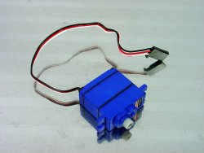

CARACTERÍSTICAS
Size : 21x12x22 mm / 0.74x0.42x0.78 in
Voltage : 3v ~ 6v
Weight: 9g / 0.32oz
Speed : 0.12 sec/60(4.8V)
Torque : 1.6 kg-cm
Working Temp : -30C~60C
Teflon Bushing, 15cm wire, coreless motor

CONSTRUCCION DEL BRAZO ROBOTICO

ESTRUCTURA
Estos fueron construidos construidos con madera MDF de 3mm de espesor y tienen
Aproximadamente 17cm de longitud en las extremidades se encuentran los servos que permiten el movimiento de los mismos.

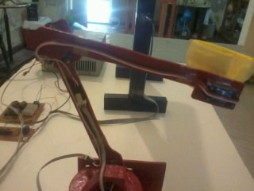

MOLINO
El proyecto consta con un molino el cual cumple la función de dejar pasar de a uno los objetos a trasladar, está hecho de un cilindro de plástico y las paletas son de caucho y tiene un eje metálico que le permite el movimiento de giro.

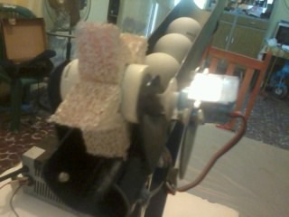

TUVO PORTADOR
Este es un tubo metálico de 2” de diámetro el cual sirve como guía del objeto su longitud es aproximadamente de 30 cm, tiene una caída de aproximadamente 30 grados para que el objeto puede deslizarse fácilmente, lo sostienen dos bases metálicas.

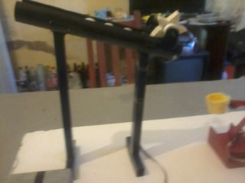
CONTADOR DE OBJETOS A TRASLADAR
El sensor ubicado en la salida del tubo (foto) censa la cantidad de objetos que pasa por el mismo mostrándolo en un displey de 7 segmentos. El sensor usado es un sensor infrarrojo compuesto por un diodo infrarrojo y un fototransistor

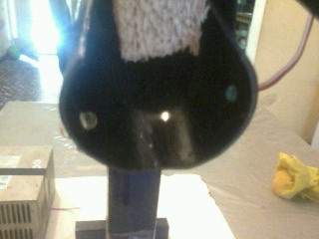
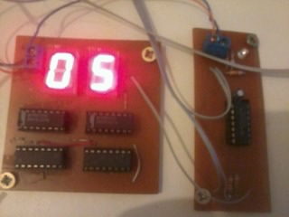

DISPOSICION DE LOS COMPONENTES DEL BRAZO

A continuación una imagen ilustra la ubicación de los distintos motores y demás componentes que constituyen este brazo robótico para su mayor entendimiento

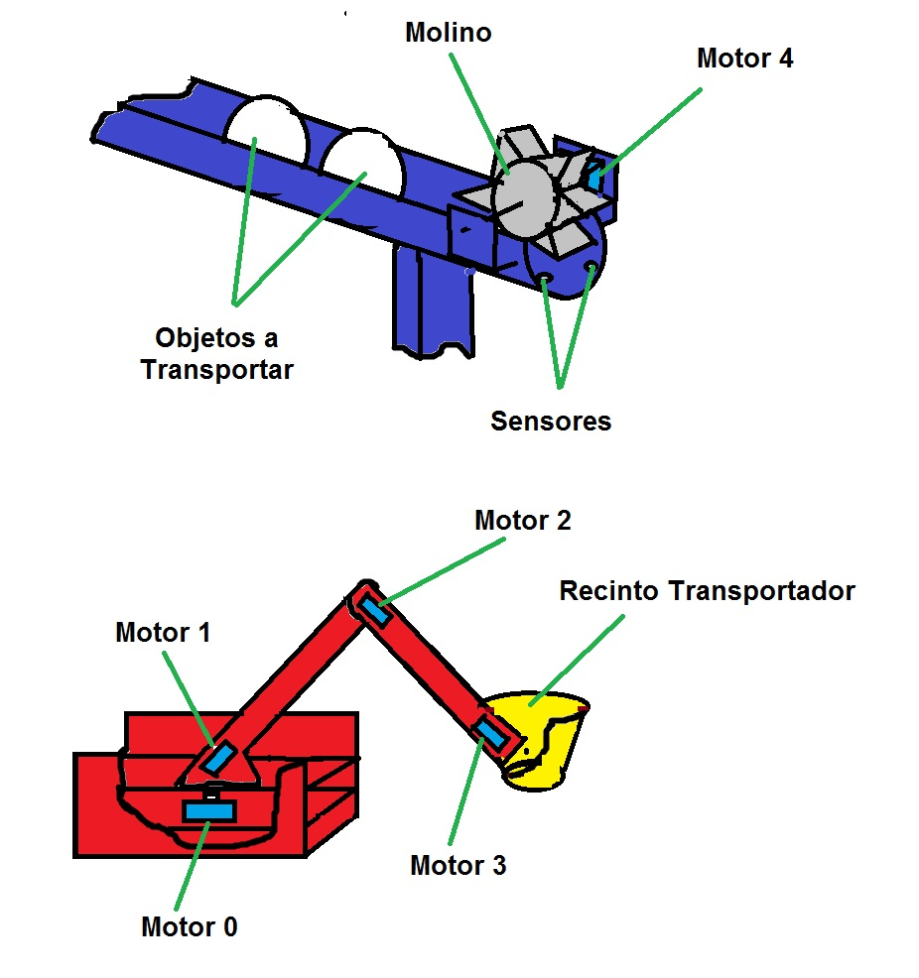

MICROCONTROLADOR

El micro controlador que elegimos para realizar el trabajo es el QY1 ya que Se tomó como desafío del proyecto sacarle el mayor provecho a un micro chico de capacidades limitadas, y al final de este Informe se concluirá sobre a temática si el desafío que nos planteamos en un principio de utilizar microcontroladores chicos para realizar un proyecto elaborado, puede realizarse y los inconvenientes que el mismo presento.

CARACTERISTICAS DEL MICROCONTROLADOR QY1A
• Alto rendimiento de la CPU de núcleo M68HC08
• Totalmente compatible con alza código objeto con MC68HC05 familia
• 5-V y tensiones de funcionamiento de 3 V (VDD)
• 8 MHz de funcionamiento del bus interno de 5 V, de 4 MHz a 3 V
• Oscilador interno Trimmable
- Software seleccionable 1 MHz, 2 MHz o 3.2 MHz operación de bus interno
- 8-bit de capacidad recorte
- ± 25% sin recortar
- Trimmable a aproximadamente el 0,4% (1)
• Software seleccionable gama oscilador de cristal, 32-100 kHz, 1.8 MHz y 8-32 MHz
• Reloj de entrada configurable Software de cualquier fuente interna o externa
• Activación automática de la capacidad de dejar de usar RC-32 kHz interna dedicada o una fuente de reloj de bus
• On-chip en la aplicación de memoria FLASH programable
- Programa Interno / borrar generación de voltaje
- Monitor ROM que contiene el programa de usuario se puede llamar / borrar rutinas
- Seguridad FLASH (2)

DESCRIPCIÓN GENERAL
• La memoria de acceso aleatorio on-chip (RAM)
• 2 canales, interfaz del módulo temporizador de 16-bit (TIM)
• Hasta 13 bidireccional de entrada / salida (E / S) y una entrada de líneas sólo:
- Seis compartidos con KBI
-- Dos compartidos con TIM
- Una entrada sólo compartida con IRQ
- La capacidad de sumidero / fuente de corriente de alta a todos los pines del puerto
- Pullups seleccionables en todos los puertos, seleccionables en forma individual bits
- La capacidad de tres estados en los pines del puerto
• Interrupción de teclado 6 bits con función de reactivación (IBC)
- Programable para ascendente / descendente o alto / bajo nivel de detección de
• Baja tensión de inhibición (LVI) Características del módulo:
- Software de punto de disparo seleccionable
• Funciones de protección del sistema:
- Computer correctamente vigilancia de funcionamiento (COP)
- Detección de baja tensión con rearme
- Detección de código de operación ilegal de rearme
- Detección de dirección ilegal con reajuste
• pin de interrupción asíncrono externo con pull-up interna (IRQ) compartido con la entrada de propósito general
• pin de reset asíncrono principal con pull-up interna (RST) compartido con propósito general de entrada / salida
Registros • Memoria mapeada de E / S
• Deje de ahorro de energía y espere modos
• MC68HC908QY4A, MC68HC908QY2A y MC68HC908QY1A están disponibles en los siguientes paquetes:
- Paquete de plástico en línea dual de 16 pines (SOIC)
- Pequeño paquete de 16 pines esquema de circuito integrado (SOIC)
– 16-pin thin shrink small outline packages (TSSOP)
• MC68HC908QT4A, MC68HC908QT2A and MC68HC908QT1A are available in these packages:
– 8-pin PDIP
– 8-pin SOIC
– 8-pin dual flat no lead (DFN) package

DISPOSICION DE LOS PINES
En la siguiente imagen se muestra Al microcontrolador QY1A y sus respectivos pines y más abajo los dos microcontroladores utilizados detallando cuales y que función cumple cada pin
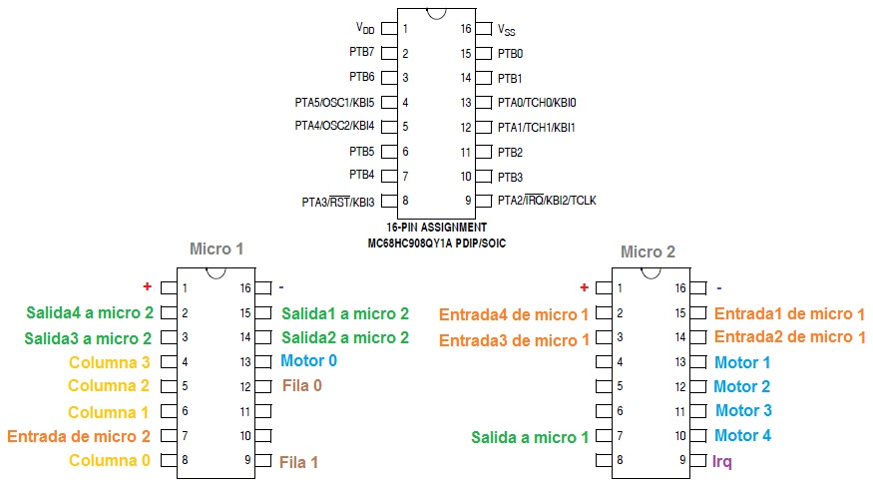

DIAGRAMA DE FLUJO

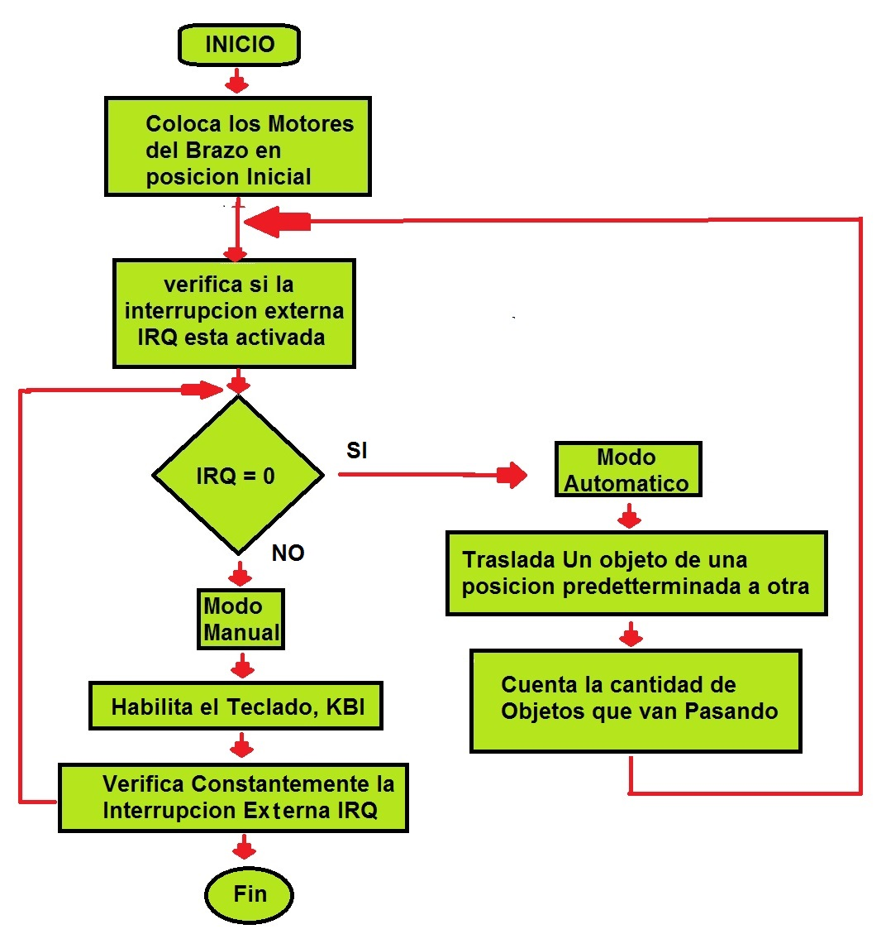

FUNCIONAMIENTO

MICROCONTROLADOR 1
Como se utilizaron 2 microcontroladores, el micro 1 se utilizó para recibir la señal proveniente del teclado, y manda datos constantemente al micro 2 dependiendo de cual tecla se aprieta. En este micro se utilizaron los pines que ya fueron detallados. Se utilizaton para este micro los módulos KBI que pertenece a dos filas de el teclado, el Timmer que es el encargado de generar un registro de desplazamiento mandando 0 bit a bit por las columnas del teclado, para poder multiplexarlo
también se utilizó el canal 0 del timmer para el motor 0, ya que se contaba con dos micros y los propósitos del proyecto era utilizar una señal pwm constante para las articulaciones que hacen más fuerzas en el brazo, ya que los micro servos son motores de posicionamiento, es decir que constantemente tiene que estar entrando una señal para que mantenga su posición, si se deja de mandar señal estos pueden cambiar de posición por alguna fuerza externa, en nuestro caso las articulaciones de los motores 0 y 1 tienen fuerza que ejerce la misma estructura del brazo, es por eso que decidió hacer un pwm constante por el canal 0 de ambos micros a estos 2 motores.
Este micro también tiene una entrada mediante el cual recibe datos del micro 2 esta es utilizada para indicarle al programa cuando ocurrió una interrupción externa IRQ en el micro 2, asi el micro 1 puede mandar los pulsos correspondientes al motor que controla, es decir al motor 0.

MICROCONTROLADOR 2
Al micro 2 se cargó el programa principal que es el encardo de mover los motores 1, 2, 3, y 4 a una determinada posición, recibe los datos que manda el micro 1 los interpretas y hace distintas operaciones.
Los módulos que se utilizaron para este micro fue el canal 0 del timmer para generar los pulsos constantes para el motor 1 , el modulo IRQ que es el cual hace correr el programa del moto automático, si no se activa este esta interrupción el micro esta constantemente recibiendo datos y se puede manejar manualmente, una vez que la interrupción fue generada, el la rutina de interrupción hay una serie de movimientos calculados para que el brazo pueda posicionarse para recibir el objeto, transportarlo y dejarlo en otro lado, una vez que termina de hacerlo quede en la posición final y se vuelve a activar las funciones del teclado, al recibir otra interrupción vuelve a hacer el mismo procedimiento automática.
Los motores 2, 3, y 4, no se ven sometidos a fuerzas considerables por lo que se o se utilizó modulando los pulsos mediante los puertos A y B.
Este micro además cuenta con una salida de datos hacia el micro 1 para indicarle cuando ocurrió in interrupción externa IRQ

PROGRAMACION

La programación de los microcontroladores se hicierin en el lenguaje assembler y utilizando el entorno WinIDE Development Environment, en este entorno se programo y se grabaron los micros , los cuales presento algunos inconvenientes que serán detallados al final de este informe, a continuación se presenta unas imágenes de cuando se realizaba la programación y el grabado de los microcolntroladores, y la ultima de el programador que se utilizo, que fue un programador para toda la familia HC08

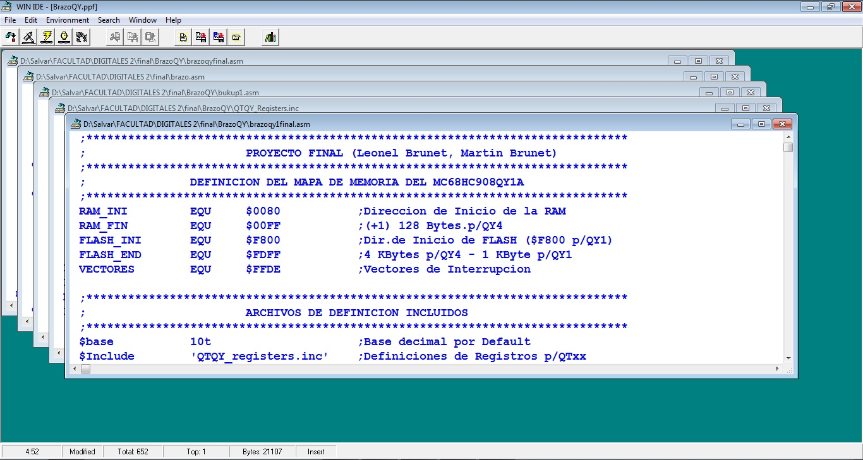

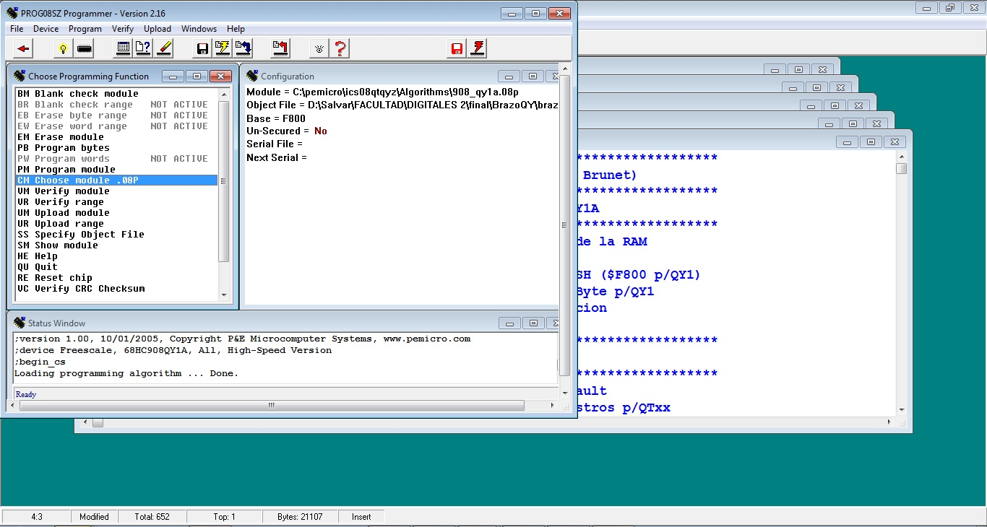

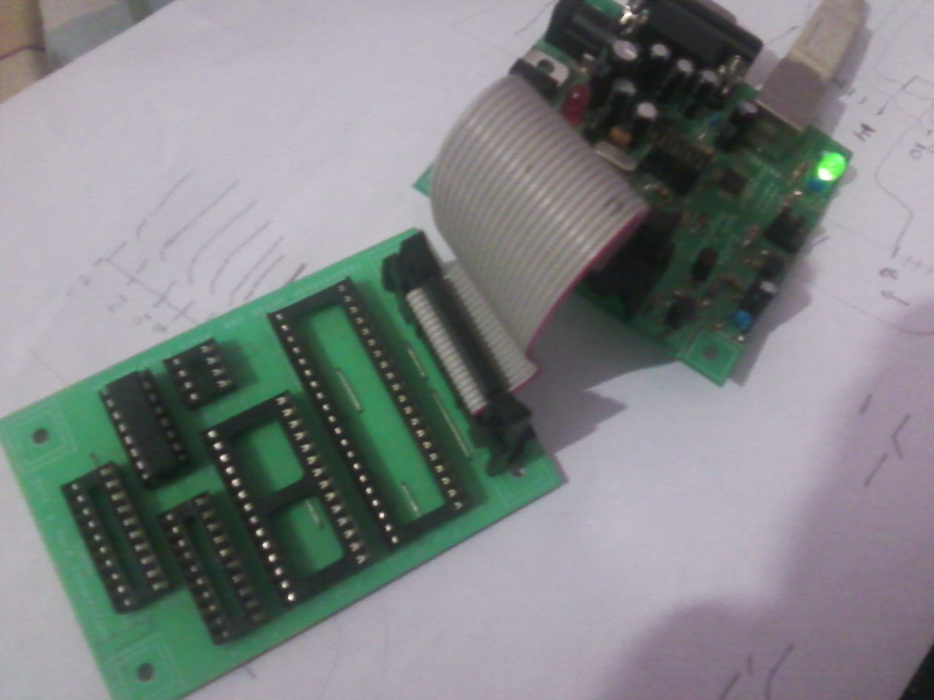

EL PROGRAMA

MAPA DE MEMORIA
Primero lo que se hizo fue configurar las direcciones de memoria y de vectores que presenta este micro, esto se configuro igual para ambos micros

;******************************************************************************
; PROYECTO FINAL – DIGITALES II (Leonel Brunet, Martin Brunet)
;******************************************************************************
; DEFINICION DEL MAPA DE MEMORIA DEL MC68HC908QY4A
;******************************************************************************
RAM_INI EQU $0080 ;Dirección de Inicio de la RAM
RAM_FIN EQU $00FF ;(+1) 128 Bytes.p/QY4
FLASH_INI EQU $F800 ;Dir.de Inicio de FLASH ($F800 p/QY1)
FLASH_END EQU $FDFF ;4 KBytes p/QY4 - 1 KByte p/QY1
VECTORES EQU $FFDE ;Vectores de Interrupcion

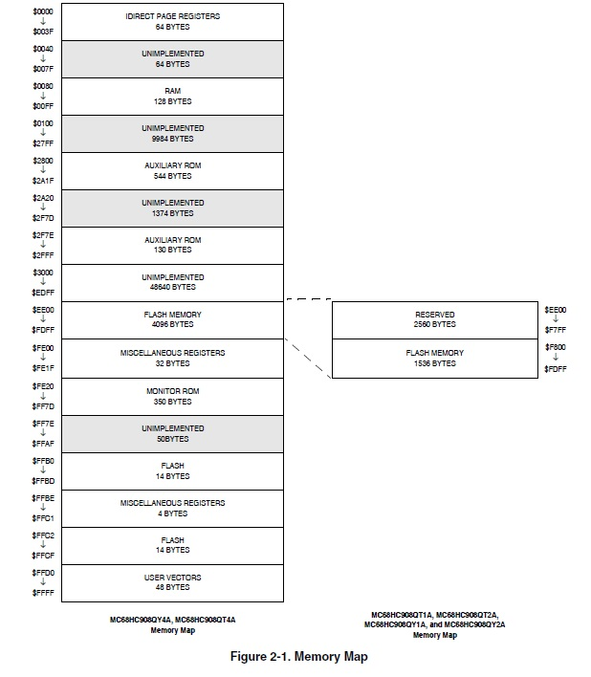

DEFINICION DE VARIABLES RAM Y ARCHIVO INCLUDE
Declaramos todas las variables ram que vamos a utilizar, en distintas funciones, este es correspondiente al micro 2, el micro uno lleva distintas variables para otras funciones pero el concepto es el mismo

; ARCHIVOS DE DEFINICION INCLUIDOS
;******************************************************************************
$base 10t ;Base decimal por Default
$Include 'QTQY_registers.inc' ;Definiciones de Registros p/QTxx
;******************************************************************************
; DEFINICION DE LAS VARIABLES DE RAM DEL EQUIPO
;****************************************************************************
org RAM_INI
RETARDO1 ds 1
RETARDO2 ds 1
CONT0 ds 1
aumento1 ds 1
desplazador ds 1
desplazador2 ds 1
comunicacion ds 1
pw1a ds 1
pw1b ds 1
aux1 ds 1
aux2 ds 1
aux1pwm ds 1
aux2pwm ds 1
pw2a ds 1
pw2b ds 1
compa1 ds 1
compa2 ds 1
automatico1 ds 1

TABLA
Esta tabla es la que me recorre el indicador X y es el que va variando los pulsos, va cargando estos valores al TCH0H:TCH0L, esta tabla es la mimsma para los dos micros

;******************************************************************************
; INICIO del PROGRAMA PRINCIPAL
;******************************************************************************
; Arranca AQUI cada vez que se APAGA el Equipo (Power On Reset)
;------------------------------------------------------------------------------
org FLASH_INI
TABLA DB 135t,130t,125t,120t,115t,110t,105t,100t,95t,90t
DB 85t,80t,75t,70t,65t,60t,55t,50t,45t,40t,35t,30t,25t,20t,18t,16t,14t,12t,10t

INICIALIZO LOS REGISTROS DEL CPU
Esto es lo mismo para ambos micros

start:
clra ;Inicializo los Registros del CPU
clrx ;
clrh ;
rsp
sei ;Desabilito Interrupciones

CONFIG 1 Y CONFIG 1
Es similar en los dos micros salvo que en el micro 2 se habilita la interrupcio IRQ y la resistencia PULL-UP del IRQ y en el micro 1 no se la habilita.

;******************************************************************************
; CONFIGURACION
;******************************************************************************
mov #%01000000,CONFIG2 ;Configuracion del registro
; \\\\\\\\_____________;RSTEN= 0 Funcion inactiva en pin
; \\\\\\\_____________;OSCENINSTOP= 0 Oscilador desab en STOP
; \\\\\\_____________;none
; \\\\\_____________;none
; \\\\_____________;none
; \\\_____________;none
; \\_____________;IRQEN= 1 IRQ Habilitado
; \_____________;IRQPUD= 0 Pull Up Conectada

mov #%00001101,CONFIG1 ;Configuracion del registro
; \\\\\\\\_____________;COPD= 1 COP desabilitado
; \\\\\\\_____________;STOP= 0 instruccion STOP desabilitada
; \\\\\\_____________;SSREC= 1 Recup de modo STOP 32 ciclos
; \\\\\_____________;LVITRIP= 1 LVI operate en 5V
; \\\\_____________;LVIPWRD= 0 LVI habilitado
; \\\_____________;LVIRSTD= 0 Reset desde LVI habilitado
; \\_____________;LVISTOP= 0 LVI desabilitado en STOP
; \_____________;COPRS= 0 COP reset long cycle

PROGRAMACION DEL OSCS

;-------------- Programacion del OSCILADOR QTA/QYA-----------------------------
; Fclock=12.8 MHz -> Fbus=3.2 MHz -> Ciclo T=312,50 nseg
;------------------------------------------------------------------------------
mov #%00100000,OSCSC ; OSCILLATOR STATUS & CONTROL REGISTER
; \\\\\\\\_____________;ECGST= Read Only
; \\\\\\\_____________;ECGON= 0 Oscilador Externo desabilitado
; \\\\\\_____________;ECFS0= 0 \ 00= Xtal Externo 8-32 MHz
; \\\\\_____________;ECFS1= 0 /
; \\\\_____________;ICFS0= 0 \ 10= Osc 12.8 MHz
; \\\_____________;ICSF1= 1 /
; \\_____________;OSCOPT0= 0 \ 00= Oscilador Interno
; \_____________;OSCOPT1= 0 /

DEFINICION DE LOS PINES DE ENTRADA/SALIDA
Antes de configurar los registros para un manejo más fácil se declaró los bit con una etiqueta para su reconocimiento más espontaneo.

;******************************************************************************
; DEFINICION DE LOS PINES DE ENTRADA/SALIDA DEL EQUIPO Micro 2
;******************************************************************************
;---------------------- Puerto A Micro 2
motor1 equ 0 ;salida, motor 1 manejado por PWM del canal 0 del timmer
motor2 equ 1 ;salida, motor 2 manejado por PWM del Puerto A
entIRQ equ 2 ;entrada, IRQ
indef1 equ 3 ;salida, indefinido
indef2 equ 4 ;salida ,indefinido
indef3 equ 5 ;indefinido
nousado0 equ 6 ;no se usa
nousado1 equ 7 ;no se usa

;---------------------- Puerto B Micro 2
com_ent1 equ 0 ;entrada ,comunicación con otro micro
com_ent2 equ 1 ;entrada, comunicación con otro micro
motor3 equ 2 ;salida, motor 3 manejado por PWM del Puerto B
motor4 equ 3 ;salida, motor 4 manejado por PWM del Puerto B
com_sal5 equ 4 ;Salida, comunicación con otro micro
indef4 equ 5 ;salida, indefinido
com_ent3 equ 6 ;entrada, comunicación con otro micro
com_ent4 equ 7 ;entrada, comunicación con otro micro

;******************************************************************************
; DEFINICION DE LOS PINES DE ENTRADA/SALIDA DEL EQUIPO Micro 1
;******************************************************************************

;---------------------- Puerto A Micro 1
motor0 equ 0 ;salida, motor 0 manejado por PWM del canal 0 del timmer
fila0 equ 1 ;entrada,kbi1 para la fila 0
fila1 equ 2 ;entrada,kbi2 para la fila 1
columna0 equ 3 ;salida,columna 0
columna2 equ 4 ;salida,columna 2
columna3 equ 5 ;salida,columna 3
nousado0 equ 6 ;no se usa
nousado1 equ 7 ;no se usa

;---------------------- Puerto B Micro 1
com_sal1 equ 0 ;salida,comunicacion con otro micro
com_sal2 equ 1 ;salida,comunicacion con otro micro
indef1 equ 2 ;salida,Indefinido
indef2 equ 3 ;salida,Indefinido
com_ent5 equ 4 ;entrada,comunicacion con otro micro
columna1 equ 5 ;salida,columna 1
com_sal3 equ 6 ;salida,comunicacion con otro micro
com_sal4 equ 7 ;salida,comunicacion con otro micro

PROGRAMO LOS PUERTOS DE ENTRADA Y SALIDA

Una vez que le asignamos una etiqueta a cada pin procedemos a configurar si el pin va a ser entrada o salida mediante el DDRA y DDRB colocando un 1 es salida y 0 es entrada, por precaución los pines que no utilizamos los declaramos como salida para evitar algún tipo de error.

Además del DDRA y DDRB tenemos el registro PTAPUE y PTBPUE mediante el cual podemos conectar una resistencia pull-up entre el pin y vcc, esto se lo utiliza cuando el pin se declara como entrada.

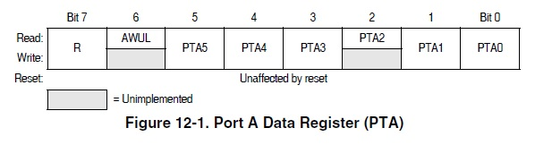
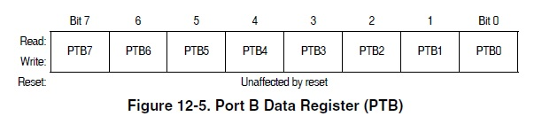
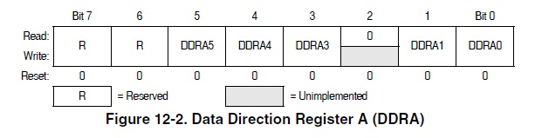
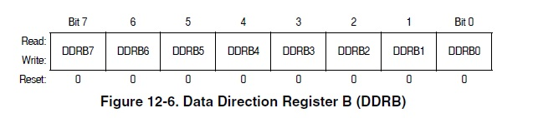
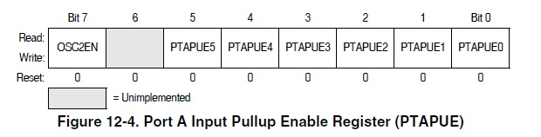
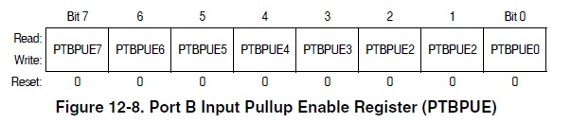
Configuramos los registros de la siguiente manera teniendo en cuenta cual bit va a ser salida o entrada
;******************************************************************************
; PROGRAMO LOS PUERTOS DE ENTRADA Y SALIDA Micro 1
;******************************************************************************

mov #%11111001,PORTA
mov #%11111001,DDRA ;Configuracion de entradas y salidas PUERTO A
mov #%00000110,PTAPUE ;Activo resistencia PULL-UP a las Entradas
mov #%00111000,PORTA ;Valores por Defecto

mov #%11101111,PORTB
mov #%11101111,DDRB ;Configuracion de entradas y salidas PUERTO A
mov #%00010000,PTBPUE ;Activo resistencia PULL-UP a las Entradas
mov #%00000000,PORTB ;Valores por Defecto

;******************************************************************************
; PROGRAMO LOS PUERTOS DE ENTRADA Y SALIDA Micro 2
;******************************************************************************

mov #%10111011,PORTA
mov #%10111011,DDRA ;Configuracion de entradas y salidas Puerto B
mov #%01000100,PTBPUE ;Activo resistencia PULLUP a las Entradas
mov #%00000000,PORTA ;Valores por Defecto

mov #%00111100,PORTB
mov #%00111100,DDRB ;Configuracion de entradas y salidas PUERTO B
mov #%11000011,PTBPUE ;Activo resistencia PULL-UP a las Entradas
mov #%00000000,PORTB ;Valores por Defecto

INTERRUPCION EXTERNA IRQ
Esta interrupción se usa únicamente en el micro 2, y es usada para correr el programa que se encarga de los movimientos de forma automática

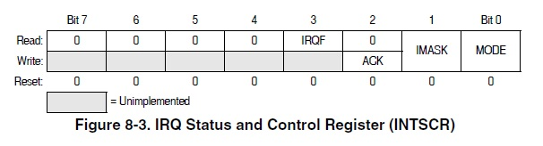

;******************************************************************************
; PROGRAMO INTERRUPCION EXTERNA IRQ
;******************************************************************************

bclr imask,INTSCR ;habilita interrupcion IRQ
bclr mode,INTSCR ;IRQ por flanco descendente

irq_isr:
. \
. | Programa dentro de la interrupcion
. |
. /
bset ackk,intscr
rti

MODULACIÓN DEL ANCHO DEL PULSO (PWM)
Para generar un ancho de pulso utilizamos el módulo Timmer con una configuración que me permite generar una onda cuadrada con un periodo determinado y con respecto a ese valor determinado variar el ancho del pulso mediante un registro que será explicado más adelante

TIMMER
Teniendo en cuenta nuestros propósitos necesitamos generar un periodo de 20ms y un ancho de pulso que varié desde 2,3ms en el extremo “A”, a 0,3ms en el extremo “B” es decir que recorre 180º

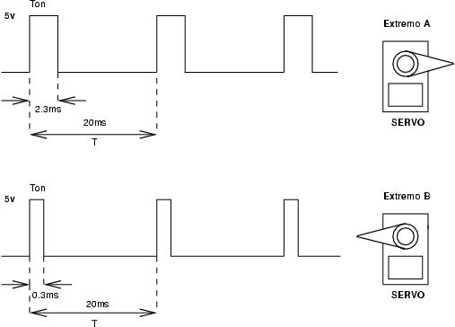
Para lograr esto vamos a utilizar un canal del Timmer, nosotros utilizamos el Canal 0 (TCH0), Como estamos utilizando dos micro vamos a utilizar el mismo canal para ambos micro es decir que de los 5 motores vamos a utilizar 2 motores con PWM usando el Timmer, uno con el Canal 0 del Primer micro y el otro con el Canal 0 pero del segundo micro.
Primeramente configuramos el módulo timer de tal forma que me genere un desbordamiento (overflow) cada 20ms

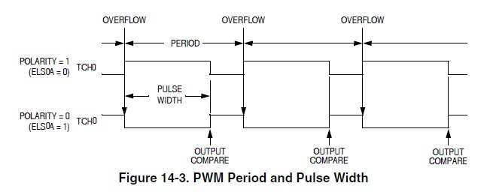

El ciclo o tiempo de ejecución de una instrucción es equivalente a una cantidad de ciclos generados por el oscilador, en donde la relación aproximada en la mayoría de los micros controladores es que el tiempo de ejecución de una instrucción será aproximadamente de 4 ciclos de reloj, o sea 4 ciclos del oscilador.
Teniendo en cuenta que:
1CICLO DE MAQUINA = 4 CICLOS DEL OSCILADOR
Si se considera esto, se puede confirmar que:
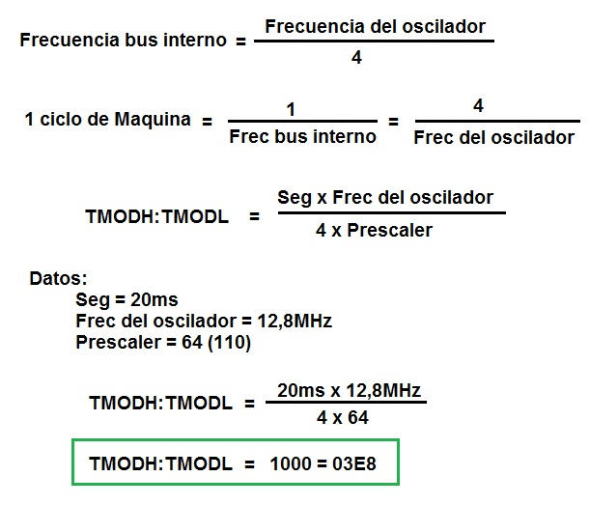
Con esta configuración ya tenemos un desbordamiento a los 20ms, este desbordamiento además de usarlo para la modulación del pulso lo vamos a usar en el micro 1 para que cada 20ms me valla desplazando el 0 por las diferentes columnas del teclado
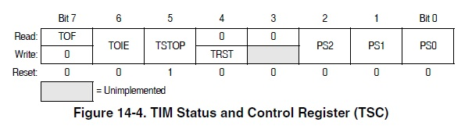
TOF (Indicador de Desbordamiento): Este bit se coloca en 1 cuando el cuándo el contador del TIM se reinicie o tiene como valor $0000 después de alcanzar el valor MODULO; para borrar este bit basta con leer el valor del registro TSC
1: El contador del TIM ha alcanzado el valor MODULO
0: El contador del TIM no ha alcanzado el valor modulo

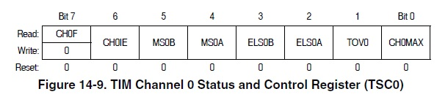

Como podemos observar en el micro 1 arrancamos al micro para que genere interrupción por desbordamiento y en el canal 0

;******************************************************************************
; PROGRAMO EL PWM POR EL CANAL 0 DEL TIMMER MICRO 1
;******************************************************************************

mov #$36,TSC
mov #$03,TMODH
mov #$E8,TMODL ;Configuro el PWM para tener un periodo de 20mS
mov #$00,TCH0H
mov #100t,TCH0L ;configuro p/ que comienze con un ancho de 0,5ms
mov #%01101010,TSC0 ;Configuro registro TSC0
mov #$46,TSC ;Arranca el TIMER, utilizo desbordamiento

En el micro 2 unicamente utilizamos la interrupción por canal 0 no utilizamos por desbordamiento

;******************************************************************************
; PROGRAMO EL PWM POR EL CANAL 0 DEL TIMMER MICRO 2
;******************************************************************************

mov #$36,TSC
mov #$03,TMODH
mov #$E8,TMODL ;Configuro el PWM para tener un periodo de 20mS
mov #$00,TCH0H
mov #120t,TCH0L ;configuro p/ que comience con un ancho de 0,5ms
mov #%01101010,TSC0 ;Configuro registro TSC0
mov #$06,TSC ;El Timmer queda en STOP, porque no uso el desbordamiento
nop
nop

Para lograr un correcto funcionamiento de la función PWM:
- Efectuar las siguientes tareas en el registro tsc
- TSTOP=1
- TRST=1
- En los registros (TMODH:TMODL)escribir el valor requerido para el periodo PWM en nuestro caso es 1000 (03E8)
- En los registros TCH0H:TCH0L escribir los valores requeridos para el ancho de pulso
- En el registro TSC0 efectuar las siguientes tareas:
- Escribir 0:1( para comparación de salida sin buffer o señales PWM ) o escribir 1:0( para comparación de salida con buffer o señales PWM) en el modo de selección de bits MS0B:MS0A;
- TOV0=1
- Escribir 1:0 (para 0 lógico la comparación de salida) o escribir 1:1 (para 1 lógico la comparación de salida e el bit de selección para flanco /nivel ELS0B:ELS0A
- TSTOP=0 del registro TSC
El registro TSCRO es el que se encarga de controlar y monitorear la señal PWM. Cuando se coloca en el bit TOV0=0 tiene como resultado que la duración del siclo de salida es 0%

Cálculos para el timer

Modulo de interrupción por teclado:
La manera de controlar los motores del brazo en forma manual es mediante el teclado 4×2 es decir un total de 8 teclas, Para ello se utilizó los pines KBI1 y KBI2 para las filas y para las columnas por donde se transmite los datos se utilizaron los pines correspondientes a PTBA, PTBA, PTBA, PTB5

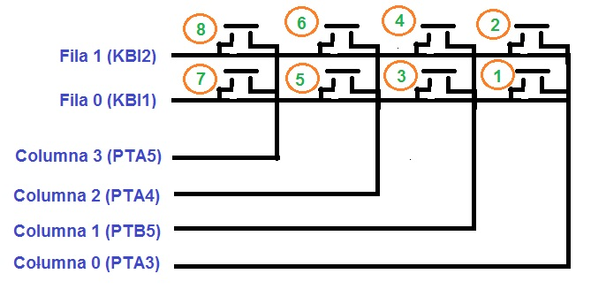

Para un propósito mas practico se ubico las teclas en orden coherente con el brazo robotico de la siguiente manera
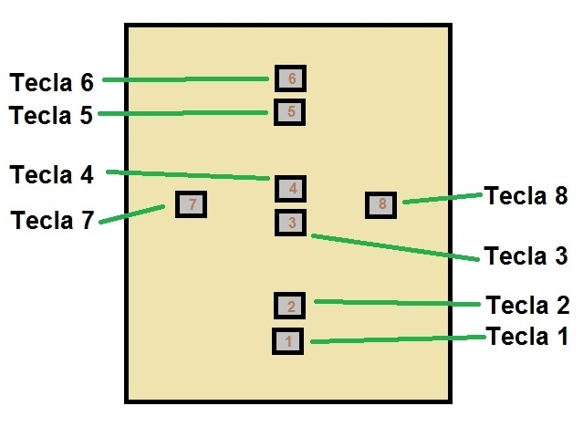
A La tecla 1 le corresponde: columna0, fila 0
A la tecla 2 le corresponde: columna 0, fila 1
A la tecla 3 le corresponde: columna 1, fila 0
A La tecla 4 le corresponde: columna1, fila 1
A la tecla 5 le corresponde: columna 2, fila 0
A la tecla 6 le corresponde: columna 2, fila 1
A la tecla 7 le corresponde: columna 3, fila 0
A la tecla 8 le corresponde: columna 3, fila 1

En el Programa lo que se hizo fue configurar la Interrupcion, para ello se configura el registro de control del KBI

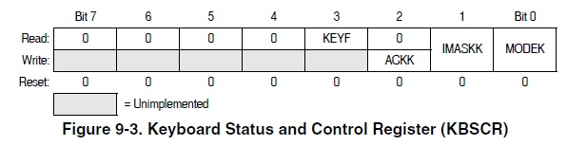

IMASKK (Hanilitacion de la interrupcion):
1: Desabilita la interrupcion por teclado
0: Habilita la Interrupcion por teclado

MODEK (Sensibilidad de activación del teclado):
1: Interrupción activada por flanco descendente y nivel lógico bajo
0: Interrupción activada por flanco descendente solamente

Cuando un pin de interrupción por tecla es habilitado le toma un tiempo interno a la resistencia de Pull-Up alcanzar un 1 lógico. Por lo tanto, una interrupción falsa puede ocurrir tan pronto como el pin es habilitado, para prevenir esta interrupción falsa se debe primero deshabilitar la interrupción, configurar los bits poner el ACKK en 0 por precaución y recién volverla a activar la interrupción.

Para elegir que pin vamos a utilizar tenemos un registro de habilitación de las interrupciones por teclado

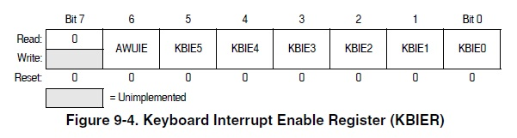

Nosotros utilizamos los bits KBI1 y KBI2 que son para las filas del teclado

Esta parte del programa nos queda configurado de la siguiente manera
;******************************************************************************
; PROGRAMO KBI - TECLADO -
;******************************************************************************

bset imaskk,kbscr ;Detengo la interrupción para configurar
bset modek,kbscr ;Flanco descendente y nivel lógico bajo
mov #%00000110,kbier ;Habilito los pines de Interrupción
bclr ackk,kbscr ;La interrupción no fue atendida
bclr imaskk,kbscr ;Habilito interrupción de Teclado

KEYF (Bandera de teclado): Es de lectura y toma el valor lógico 1 cuando la interrupción por teclado ha ocurrido y se encuentra pendiente por atender
1: Interrupción de teclado pendiente
0: Interrupción por teclado no pendiente

ACKK: Este bit es leído siempre como 0 lógico, pero cuando se escribe en él un 1 lógico se está indicando que la interrupción por teclado ya fue atendida y, por ende el bit KEYF retorna a 0.

Por lo tanto cuando se aprieta una tecla salta a la rutina de interrupción y el empieza a correr el programa, una vez que ya realizo todas las operaciones antes de salir de la interrupción se colocar el bit ACKK en 1, esto automáticamente hace que el bit KEYF se ponga en 1 de tal manera que vuelva a quedar la interrupción pendiente para cuando se vuelva a apretar otra tecla, finalmente se coloca el RTI para que vuelva al programa principal.

keyb_isr:
. \
. | Programa dentro de la interrupcion
. |
. /
bset ackk,kbscr
rti

Mediante los bits PTA3, PTB5, PTA4, PTA5 se manda un registro de desplazamiento de la siguiente manera:
1111
1110
1101
1011
0111
1111

COMUNICACIÓN ENTRE LOS DOS MICROCONTROLADORES
La comunicación entre los dos micros se realizo mandando datos de el micro 1 al micro 2, estos datos son un conjunto de números binarios de 4 bits, es decir tenemos 16 convinaciones,
El micro 1 me manda cada convinacion acorde a la tecla que apretamos
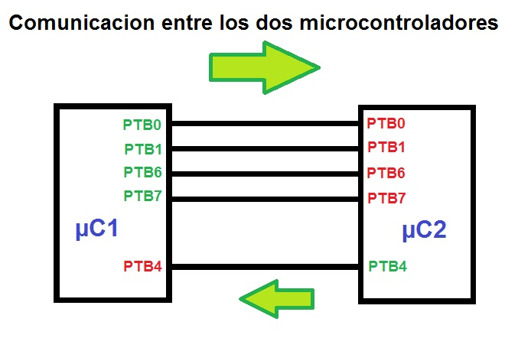

Circuito
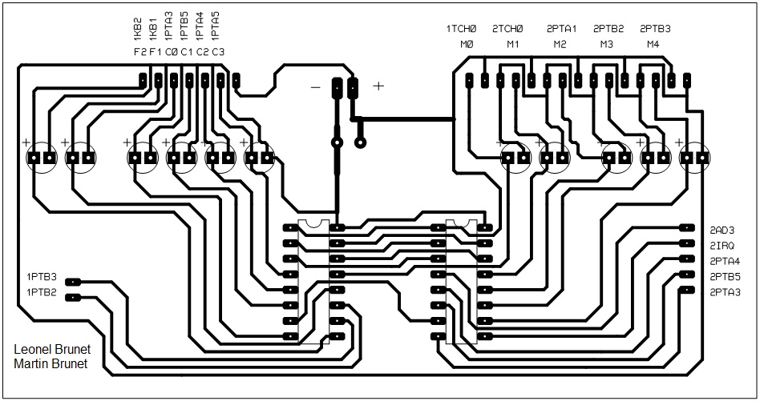

Fuente de alimentación
La alimentación para el circuido de los micros es de 5V y proviene de una fuente de PC ya que esta es muy estable.
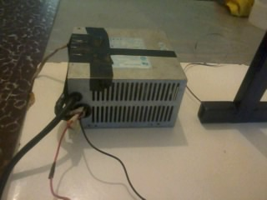
La alimentación del contador es de una batería de 9V
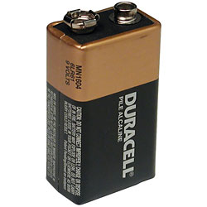

Inconvenientes y soluciones:
- El primer inconveniente que tuvimos fue con el microcontrolador ya que con la utilización de un solo micro nos era insuficiente debido a limitación de las salidas por lo que tuvimos que trabajar con dos micros conectados en paralelo

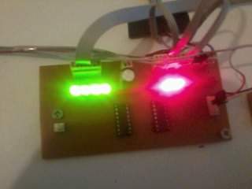

- Los micro servos son muy sensibles a la hora de hacer fuerza debido a que tiene engranajes de plástico y esto limita su fuerza en la construcción del brazo robótico se rompieron 3 de estos, los que tuvieron que ser reemplazados.
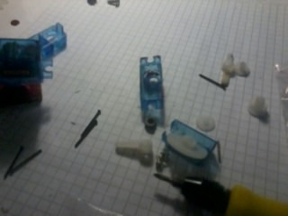
- La cúpula portadora de objeto al ser de plástico y el objeto a trasladar también proporcionaban muchos rebote lo que asía que al moverse el brazo esta salga de su cavidad. Por lo que tuvo que ponerse un paño para evitar este rebote a la hora del traslado
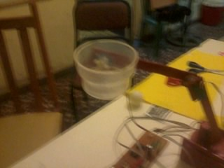
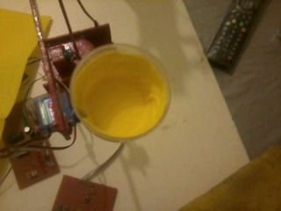
- A la hora de la programación tuvimos inconveniente con el software winide ya constamos con una PC que tiene Windows 7 y este programa no es compatible, para solucionarlo tuvimos que agregarles unos driver
- La fuente de alimentación que se estaba utilizando era de 5V y 0.5A, a la hora de hacer arrancar todos los servos estos me generaban mucho consumo con lo que me desestabilizaban el sistema y fallaban los servos motores y reiniciaban constantemente los microcontroladores. para su solución se tubo q cambiar la fuente por una de mayor amperaje.
Construcción del brazo robótico
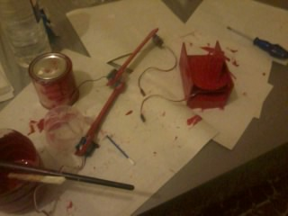
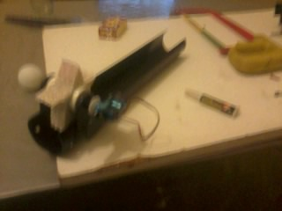
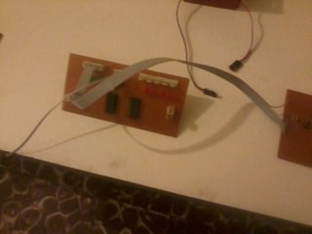
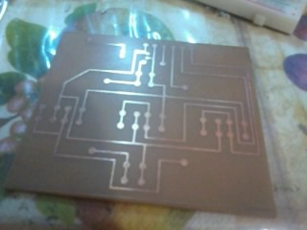
Brazo robótico terminado

